ВНИМАНИЕ КАРАНТИННЫЙ ОБЪЕКТ!
КОРИЧНЕВО-МРАМОРНЫЙ КЛОП
Halyomorphahalys(Stal)
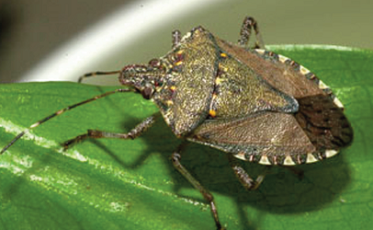
Коричнево-мраморный клоп внесен в Единый перечень карантинных объектов Евразийского экономического союза, утвержденный Решением Совета Евразийской экономической комиссии от 30.11.2016 № 158.
Коричнево-мраморный клоп может повреждать практически все плодовые (яблоня, слива, вишня и др.) и бахчевые культуры, ягодники, виноградники, декоративные растения, фасоль, сою, кукурузу, сорную растительность. В общей сложности для этого вида известно более 100 видов растений-хозяев.
Распространение: Китай, Япония, Корея, Тайвань, США, Канада, страны Европейского союза (Германия, Италия, Лихтенштейн, Швейцария, Франция, Австрия, Венгрия, Греция, Румыния, Сербия).
Очаги коричнево-мраморного клопа появились в Краснодарском крае Российской Федерации (в двух районах Сочи – Хостинский и Адлерский), на территории Грузии (область Самегрело – Верхняя Сванетия) и Абхазии (в Гульрипшском и Сухумском районах).
Насекомое повреждает листья и плоды путём прокалывания и высасывания их содержимого. Повреждение незрелых плодов обычно ведет к их усыханию, прекращению развития и, нередко, к массовому опаданию. Поверхность зрелых плодов в местах проколов покрывается бурыми затвердевшими пятнами, мякоть теряет естественный вкус и аромат, приобретая (при сильном повреждении) характерный «клопиный» запах. Плоды теряют товарный вид и качество.
Наиболее вероятными путями распространения коричнево-мраморного клопа являются транспортные средства, контейнеры и грузы со строительными конструкциями, растениями (саженцами) и растительной продукцией.
В случае выявления данного карантинного объекта незамедлительно информируйте Управление Россельхознадзора по Тверской области (электронная почта: ohota69@mail.ru; тел. 8 (4822) 50-98-01).

